昆明理工大学2020年硕士研究生招生入学考试试题(A卷)

考试科目代码：807 考试科目名称 ：安全系统工程

考生答题须知
- 所有题目（包括填空、选择、图表等类型题目）答题答案必须做在考点发给的答题纸上，做在本试题册上无效。请考生务必在答题纸上写清题号。
- 评卷时不评阅本试题册，答题如有做在本试题册上而影响成绩的，后果由考生自己负责。
- 答题时一律使用蓝、黑色墨水笔或圆珠笔作答（画图可用铅笔），用其它笔答题不给分。
- 答题时不准使用涂改液等具有明显标记的涂改用品。
一、简答题（共8题，总计60分）
1、解释下列基本概念（共5个小题，每题4分，共计20分）
（1）回归分析法；（2）引导词；（3）安全评价；（4）灾难性事故；(5)决策树。
2、安全决策分析的基本程序有哪些？（7分）
3、简述最小径集在事故树分析中的作用。（6分）
4、简述固有危险源的类别。（5分）
5、安全决策有哪些基本目标？（6分）
6、简述安全检查表的编制依据。（6分）
7、列举5种现代安全管理方法中的安全教育形式。（5分）。
8、简述安全系统工程的优点。（5分）
二、计算题（共3题，总计45分）
1、某危险化学品罐区位于人口相对稀少的空旷地带，现常住人口69人；该罐区存有500t丙酮、6t环氧丙烷、60t甲醇，危险化学品名称及其临界量见下表1。重大危险源分级指标R=α(β₁q₁/Q₁+β₂q₂/Q_{2+········+}β_{n}q_{n}/Q_{n})。（12分）
（1）该危险化学品罐区是否为重大危险源？
（2）如果是重大危险源，计算重大危险源分级指标R值。
表1 危险化学品名称及其临界量
序号 | 类别 | 危险化学品名称和说明 | 临界量(t)
1 | 易燃液体 | 丙酮 | 500
2 | 易燃液体 | 环氧丙烷 | 10
3 | 易燃液体 | 甲醇 | 500
说明 | 易燃液体的校正系数β为1，易燃气体1.5
说明 | 库房外暴露人员50-90人的校正系数1.5；100人以上α为2
2、某安全评价机构用DOW火灾爆炸指数评价法对危化品企业进行安全现状评价。若物质系数MF为16，一般工艺危险系数F₁为4，特殊工艺危险系数F₂为6，安全措施补偿C为0.6，基本最大可能的财产损失MPPD为1000万元。（12分）
（1）试求该工艺单元火灾爆炸指数F&EI；
（2）计算该工艺单元的暴露半径R（单位：m）。（结果留到小数点后2位）；
（3）计算实际最大可能财产损失。
3、某事故树各基本事件的发生概率如图1所示，已知基本事件发生概率q₁~ q₆均为0.1。（21分）
（1）求该事故树的最小割集及最小径集，并分别画出其等效树；
（2）根据最小割集，求顶上事件发生概率；
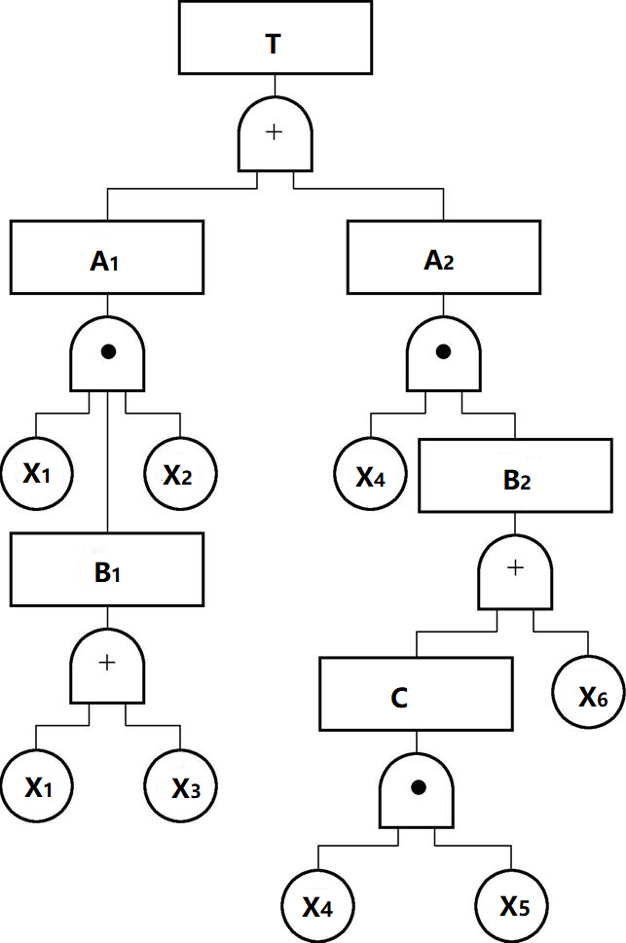
图1 事故树图

三、综合题（共2题，总计45分）
1、提升矿车时为防止跑车事故，在矿车下端安装了阻车叉，在斜井里安装了人工起动的捞车器。当提升钢丝绳或连接装置断裂时，阻车叉插入轨道枕木下阻止矿车下滑。当阻车叉失效时，人员起动捞车器拦住矿车。设钢丝绳断裂概率、连接装置断裂概率、阻车叉失效概率、捞车器失效概率、人员操作捞车器失误概率为10⁻⁴。（30分）
（1）编制跑车事件树。
（2）为了减少事故的发生，安全系统工程可采取的安全措施有那些？
2、氮气储气罐是易于出现事故的高压容器，其主要组成部分为罐体和安全阀，请根据所学知识按照表2的格式对氮气储气罐进行故障类型及影响分析。（15分）
表2空气压缩机储气罐故障类型及影响分析表
构成元素 | 故障类型 | 故障的原因 | 故障的影响 | 故障等级

